**Test di ingresso - Classe terza**

Forniamo una selezione di esercizi che le studentesse e gli studenti dovrebbero essere in grado di affrontare al termine del percorso del primo biennio. I docenti potranno selezionare quelli che meglio si possono adattare alle proprie classi.

Prima parte: numeri e algebra

1. È vero che il quadrato di è ?
2. È vero che la metà di è ?
3. Calcola il valore della seguente espressione (dove è un numero intero).
4. Trova i valori del numero intero per i quali la frazione :
5. è nulla;
6. non ha significato.
7. Scrivi come un’unica frazione la somma .
8. Sara scrive . Commenta quest’uguaglianza.
9. Scrivi come prodotto il polinomio .
10. Se possibile, semplifica la seguente frazione.
11. Dimostra che non ammette radici reali.
12. Se , quanto vale ?
13. Come è definito l’insieme numerico dei numeri razionali ?
14. Risolvi le seguenti equazioni.  
    **a.**  **b. c. d.**
15. Risolvi le seguenti disequazioni.  
    **a.**  **b.** **c.**
16. Risolvi le seguenti disequazioni.  
    **a.** **b.**

1. Risolvi la seguente equazione.
2. Due numeri interi consecutivi sono tali che la metà della somma del minore con il doppio del maggiore è 19. Qual è il numero maggiore?
3. Risolvi la seguente equazione, discutendo per quali valori del parametro essa ha soluzione:

1. Risolvi e .
2. Risolvi la seguente equazione contenente un valore assoluto.
3. Per stampare il suo ultimo *best seller*, una piccola casa editrice deve sostenere un costo fisso di 3000 euro e un costo di 6 euro per ogni libro stampato. La casa editrice rivende i libri a un prezzo medio di 12 euro l’uno. Quanti libri deve stampare e vendere la casa editrice affinché il suo margine di guadagno superi il 50% della spesa effettuata?
4. Risolvi la seguente equazione, al variare del parametro .
5. È vero che, se e sono le due soluzioni reali di un’equazione di secondo grado , si ha ?
6. Spiega a parole tue che cosa vuol dire che la diagonale e il lato di uno stesso quadrato sono *incommensurabili.*
7. I fusilli che ha in casa Lucia cuociono in 11 minuti. A casa di Lucia, però, ci sono solo due clessidre: una da 3 minuti e una da 7. Come può fare per sapere quando è pronta la pasta?
8. A mezzogiorno le lancette di un orologio sono sovrapposte. Quale angolo avrà descritto la lancetta delle ore quando per la prima volta le due lancette saranno ancora sovrapposte? Quante altre volte saranno sovrapposte prima della mezzanotte?

Seconda parte: funzioni e grafici

1. Come si definisce una *funzione*?
2. Qual è il dominio della funzione ?
3. Qual è il dominio della funzione ?
4. Una funzione è tale che, se , allora . Come si dice una funzione con questa proprietà?
5. Disegna il grafico di , di e di . Che cosa hanno in comune?
6. Nel grafico seguente sono rappresentate due funzioni lineari. Scrivi la loro espressione analitica e risolvi graficamente e analiticamente la disequazione .

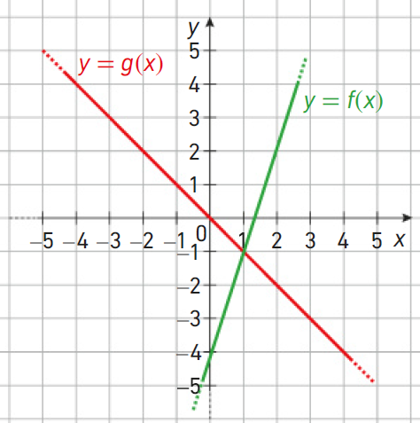

1. Trova l’espressione analitica della funzione di secondo grado il cui grafico è disegnato nella seguente figura.

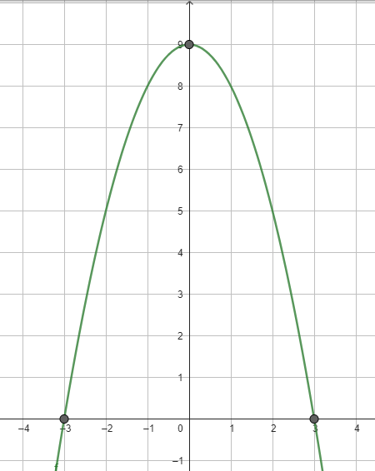

1. Calcola le coordinate del punto medio del segmento di estremi e .
2. Qual è la caratteristica comune a tutte le rette di equazione, al variare di?

Terza parte: geometria

1. Come si chiama il luogo dei punti equidistanti da due punti distinti e ?
2. Enuncia i due teoremi di Euclide.
3. Fornisci la definizione di incentro e baricentro di un triangolo.
4. Fornisci la definizione di circocentro e ortocentro di un triangolo.
5. Sotto quale condizione un triangolo risulta inscrittibile in una semicirconferenza?
6. Sotto quale condizione un quadrilatero risulta inscrittibile in una circonferenza?
7. Il terzo criterio di congruenza afferma che, se due triangoli hanno tre angoli congruenti, allora sono congruenti. Commenta questa frase.
8. Definisci un angolo al centro e un angolo alla circonferenza ed enuncia il teorema che collega queste nozioni.
9. Due triangoli rettangoli isosceli sono simili? Perché?
10. Nel triangolo rettangolo , i cui cateti e sono lunghi rispettivamente 12 e 5, si tracciano due archi di cerchio: uno di centro e raggio 12, l’altro di centro e raggio 5, che tagliano l’ipotenusa rispettivamente in e in . Quanto misura il segmento ?
11. Una casa con la pianta a forma rettangolare con i lati e è circondata da un marciapiede che ha larghezza . La pianta complessiva della casa, marciapiede incluso, è ancora un rettangolo.  
    Qual è l’area del marciapiede espressa in termini di , e ?
12. Due triangoli e sono tali che .
    1. Come sono tra loro questi triangoli?
    2. Quanto vale il rapporto tra l’area di e quella di ?
13. Nel rettangolo l’ampiezza dell’angolo è 60°. Dimostra che .
14. Un quadrato e un cerchio hanno lo stesso perimetro. Qual è il rapporto fra l’area del quadrato e quella del cerchio?
15. Dimostra che in un triangolo rettangolo la mediana relativa all’ipotenusa è la metà dell’ipotenusa stessa.
16. Dimostra che in un trapezio isoscele i punti medi delle diagonali e il punto medio di una base sono vertici di un triangolo isoscele.